УО “Белорусский государственный университет информатики и радиоэлектроники”

Кафедра ПОИТ

Отчет по лабораторной работе №3

по предмету

Методы оптимизации

Вариант 28

Выполнила: Тесловская Е. П., 051004

Проверила: Петюкевич Н. С.

Минск 2022

**Задание 1**

За некоторый период времени на предприятии потребление исходного сырья S в зависимости от его качества составляет b1, b2, b3 или b4 ед. Если для выпуска запланированного объема основной продукции сырья S окажется недостаточно, то запас его можно пополнить, что потребует дополнительных затрат в сумме c1 ед. в расчете на единицу сырья. Если же запас сырья превысит потребности, то дополнительные затраты на содержание и хранение остатка составят с2 ед. в расчете на единицу сырья.

**Требуется:**

1) придать описанной ситуации игровую схему, выявить участников игры и установить ее характер, указать допустимые стратегии сторон;

2) вычислить элементы платежной матрицы и составить ее;

3) дать обоснованные рекомендации об оптимальном уровне запаса сырья, при котором дополнительные затраты на приобретение, содержание и хранение сырья будут минимальными при следующих предположениях:

а) вероятности q1, q2, q3, q4 потребности в сырье в количествах соответственно b1,

b2, b3, b4 ед. известны;

б) потребление сырья в количествах b1, b2, b3 , b4 ед. представляется

равновероятным;

в) о вероятностях потребления сырья ничего определенного сказать нельзя.

4) Решить в смешанных стратегиях (сведением к задаче линейного программирования).

**Указание**. В п. 3 следует найти оптимальные чистые стратегии, пользуясь:

в п. 3а) — критерием Байеса,

в п. 3б) — критерием Лапласа,

в п. 3в) — критериями Вальда, Сэвиджа, Гурвица (значение параметра γ в критерии

Гурвица задается).

|  |  |  |  |  |  |  |  |  |  |  |
| --- | --- | --- | --- | --- | --- | --- | --- | --- | --- | --- |
| B1 | b2 | b3 | b4 | c1 | c2 | q1 | q2 | q3 | q4 | γ |
| 12 | 14 | 16 | 18 | 5 | 7 | 0.25 | 0.30 | 0.26 | 0.20 | 0.60 |

1. **Придать описанной ситуации игровую схему, выявить участников игры и установить ее характер, указать допустимые стратегии сторон**

Одним из участников игры является руководство предприятия, заинтересованное в минимизации потерь — игрок A. У игрока А есть 4 стратегии:

А1 – {создать запас сырья в 12 единиц}

А2 – {создать запас сырья в 14 единиц}

А3 – {создать запас сырья в 16 единиц}

А4 – {создать запас сырья в 18 единиц}

Вторым участником игры является «природа» (совокупность объективных неопределенных факторов) — игрок П:

П1 – {для выпуска запланированного объема продукции достаточно 12 единиц сырья}

П2 – {для выпуска запланированного объема продукции достаточно 14 единиц сырья}

П3 – {для выпуска запланированного объема продукции достаточно 16 единиц сырья}

П4 – {для выпуска запланированного объема продукции достаточно 18 единиц сырья}

1. **Вычислить элементы платежной матрицы и составить ее**

Платежная матрица:

|  |  |  |  |  |
| --- | --- | --- | --- | --- |
|  | П1 | П2 | П3 | П4 |
| А1 | 0 | -10 | -20 | -30 |
| А2 | -14 | 0 | -10 | -20 |
| А3 | -28 | -14 | 0 | -10 |
| А4 | -42 | -28 | -14 | 0 |

1. **Дать обоснованные рекомендации об оптимальном уровне запаса сырья, при котором дополнительные затраты на приобретение, содержание и хранение сырья будут минимальными**

а) вероятности q1, q2, q3, q4 потребности в сырье в количествах соответственно b1,

b2, b3, b4 ед. известны;

Платежная матрица:

|  |  |  |  |  |  |
| --- | --- | --- | --- | --- | --- |
|  | П1 | П2 | П3 | П4 | ai |
| А1 | 0 | -10 | -20 | -30 | -14.2 |
| А2 | -14 | 0 | -10 | -20 | -10.1 |
| А3 | -28 | -14 | 0 | -10 | -13.1 |
| А4 | -42 | -28 | -14 | 0 | -22.5 |
| qj | 0.25 | 0.30 | 0.26 | 0.20 |  |

Матрица рисков:

|  |  |  |  |  |  |
| --- | --- | --- | --- | --- | --- |
|  | П1 | П2 | П3 | П4 | ri |
| А1 | 0 | 10 | 20 | 30 | 14.2 |
| А2 | 14 | 0 | 10 | 20 | 10.1 |
| А3 | 28 | 14 | 0 | 10 | 13.1 |
| А4 | 42 | 28 | 14 | 0 | 22.5 |
| qj | 0.25 | 0.30 | 0.26 | 0.20 |  |

**Вывод:** наиболее целесообразно использовать вторую стратегию.

Б) потребление сырья в количествах b1, b2, b3 , b4 ед. представляется равновероятным;

Платежная матрица:

|  |  |  |  |  |  |
| --- | --- | --- | --- | --- | --- |
|  | П1 | П2 | П3 | П4 | ai |
| А1 | 0 | -10 | -20 | -30 | -15 |
| А2 | -14 | 0 | -10 | -20 | -11 |
| А3 | -28 | -14 | 0 | -10 | -13 |
| А4 | -42 | -28 | -14 | 0 | -21 |
| qi | 0.25 | 0.25 | 0.25 | 0.25 |  |

Матрица рисков:

|  |  |  |  |  |  |
| --- | --- | --- | --- | --- | --- |
|  | П1 | П2 | П3 | П4 | ri |
| А1 | 0 | 10 | 20 | 30 | 15 |
| А2 | 14 | 0 | 10 | 20 | 11 |
| А3 | 28 | 14 | 0 | 10 | 13 |
| А4 | 42 | 28 | 14 | 0 | 21 |
| qi | 0.25 | 0.25 | 0.25 | 0.25 |  |

**Вывод:** наиболее целесообразно использовать вторую стратегию.

В) о вероятностях потребления сырья ничего определенного сказать нельзя.

Платежная матрица:

|  |  |  |  |  |  |  |  |
| --- | --- | --- | --- | --- | --- | --- | --- |
|  | П1 | П2 | П3 | П4 | min | max | γ |
| A1 | 0 | -10 | -20 | -30 | -30 | 0 | -18 |
| A2 | -14 | 0 | -10 | -20 | -20 | 0 | -12 |
| A3 | -28 | -14 | 0 | -10 | -28 | 0 | -16.8 |
| A4 | -42 | -28 | -14 | 0 | -42 | 0 | -25.2 |
| b =max | 0 | 0 | 0 | 0 |  |  |  |

Матрица рисков:

|  |  |  |  |  |  |  |  |
| --- | --- | --- | --- | --- | --- | --- | --- |
|  | П1 | П2 | П3 | П4 | max | min | γ |
| А1 | 0 | 10 | 20 | 30 | 30 | 0 | 18 |
| А2 | 14 | 0 | 10 | 20 | 20 | 0 | 12 |
| А3 | 28 | 14 | 0 | 10 | 28 | 0 | 16.8 |
| А4 | 42 | 28 | 14 | 0 | 42 | 0 | 25.2 |

Результат:

|  |  |  |
| --- | --- | --- |
|  | Платежная матрица | Матрица рисков |
| Критерий Вальда | A2 | A2 |
| Критерий Сэвиджа | A2 | A2 |
| Критерий Гурвица | A2 | A2 |

Результаты применения различных критериев совпадают, поэтому можно сказать, что самой оптимальной является вторая стратегия.

1. **Решить в смешанных стратегиях**

В данной игре α = -20 ≠ β = 0 и игру следует решать в смешанных стратегиях. Однако прежде чем сводить игру к задаче линейного программирования, требуется, для получения положительной цены игры, прибавить ко всем элементам платежной матрицы одно и тоже положительное число. Возьмем число 45. Тогда новая платежная матрица:

|  |  |  |  |  |
| --- | --- | --- | --- | --- |
|  | П1 | П2 | П3 | П4 |
| А1 | 45 | 35 | 25 | 15 |
| А2 | 31 | 45 | 35 | 25 |
| А3 | 17 | 31 | 45 | 35 |
| А4 | 3 | 17 | 31 | 45 |

Для игрока П: Для игрока А:

f(y) = y1 + y2 + y3 + y4 → max z(x) = x1 + x2 + x3 + x4 → min

$\left\{\begin{aligned}45y1+35y2+25y3+15y4 ≤1 \\ 31y1+45y2+35y3+25y4≤1 \\ 17y1+31y2+45y3+35y4≤1 \\ 3y1+17y2+31y3+45y4≤1 \\ yj ≥, j=1..4\end{aligned}\right.$ $\left\{\begin{aligned}45x1+35x2+25x3+15x4≥1 \\ 31x1+45x2+35x3+25x4≥1 \\ 17x1+31x2+45x3+35x4≥1 \\ 3x1+17x2+31x3+45x4≥1 \\ xj ≥0, j=1..4\end{aligned}\right.$

|  |  |  |  |  |  |  |  |
| --- | --- | --- | --- | --- | --- | --- | --- |
| Переменные | | | | | | | Значение:  0.0363636 |
| 0.0212121 | | 0 | | 0 | | 0.0151515 |
| Коэффициенты | | | | | | |
| 45 | 31 | | 17 | | 3 | |  |
| 35 | 45 | | 31 | | 17 | |  |
| 25 | 35 | | 45 | | 31 | |  |
| 15 | 25 | | 35 | | 45 | |  |

Т.о. у* = (0.0212121; 0; 0; 0.0151515)

f(y) = 0.0363636

х* = (0.0151515; 0; 0; 0.0212121)

z(x) = 0.0363636

**Цена игры:** v = 1/0.0363636 – 42 = -14.5

p* = (0.4167; 0; 0; 0.5833)

q* = (0.5833; 0; 0; 0.4167)

Таким образом, оптимальной для игрока А является смешанная стратегия p* = (0.4167; 0; 0; 0.5833). Цена игры v = -14.5, действительно, лежит между α = -20 и β = 0, сумма вероятностей равна 1.

**Задание 2**

Проект представлен сетевым графиком. Для каждой работы известна ее продолжительность tij и минимально возможное время выполнения dij. Пусть задан срок выполнения проекта t0, а расчетное tкр > t0. Продолжительность выполнения работы (i,j) линейно зависит от суммы дополнительно вложенных средств хij и выражается соотношением: t’ij = tij - kijxij. Технологические коэффициенты kij известны.

Требуется найти:

1) критический путь, ранние и поздние сроки начала и окончания работ, резервы времени, построить сетевой график

2) построить линейный график (график Ганта),

3) такие tнij, toij, xij, чтобы:

1. срок выполнения всего комплекса работ не превышал заданной величины t0;

2. суммарное количество дополнительно вложенных средств было минимальным;

3. продолжительность выполнения каждой работы t’ij была не меньше заданной величины dij.

4) по найденным данным найти новый критический путь, ранние и поздние сроки начала и окончания работ, резервы времени, построить сетевой график

5) построить линейный график,

6) сделать выводы

|  |  |  |  |  |  |  |  |  |  |  |  |
| --- | --- | --- | --- | --- | --- | --- | --- | --- | --- | --- | --- |
|  | Работы | | | | | | | | | | t0 |
|  | **1,2** | **1,3** | **1,4** | **2,4** | **2,5** | **3,4** | **3,6** | **4,5** | **4,6** | **5,6** | 40 |
| tij | 6 | 13 | 20 | 9 | 14 | 16 | 15 | 10 | 17 | 13 |
| dij | 5 | 10 | 16 | 7 | 11 | 13 | 12 | 7 | 15 | 9 |
| kij | 0.05 | 0.25 | 0.3 | 0.07 | 0.15 | 0.1 | 0.05 | 0.03 | 0.14 | 0.5 |

1. **Критический путь, ранние и поздние сроки начала и окончания работ, резервы времени:**

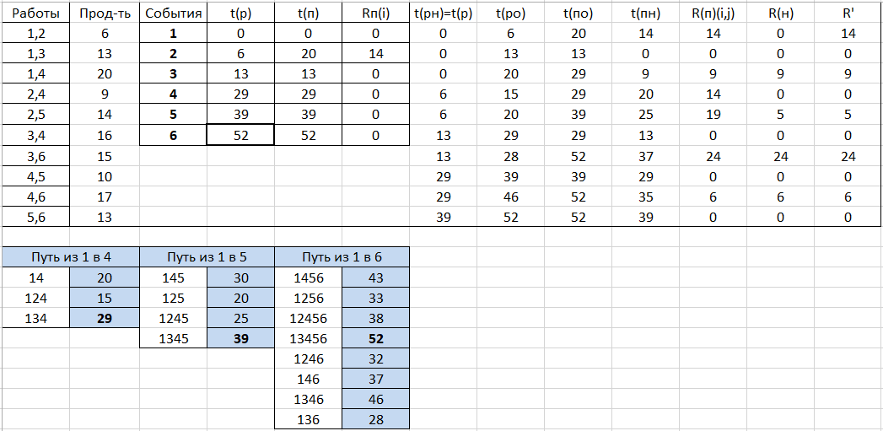

**Сетевой график:**

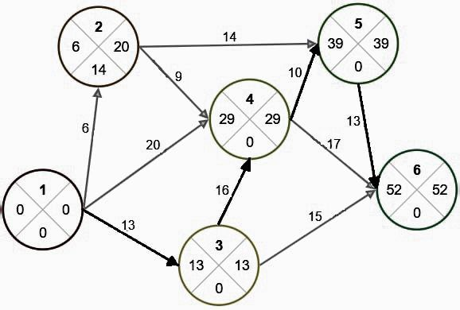

Т.к. критическое время (tкр = 52) превышает срок выполнения проекта (t0 = 40), то необходимо произвести оптимизацию.

**2. Линейный график Ганта до оптимизации:**

|  |  |  |
| --- | --- | --- |
| **Прод-ть** | **t(рн)** | **Rп** |
| 6 | 0 | 14 |
| 13 | 0 | 0 |
| 20 | 0 | 9 |
| 9 | 6 | 14 |
| 14 | 6 | 19 |
| 16 | 13 | 0 |
| 15 | 13 | 24 |
| 10 | 29 | 0 |
| 17 | 29 | 6 |
| 13 | 39 | 0 |

Есть резерв

Критический путь

Есть резерв

Есть резерв

Есть резерв

Критический путь

Есть резерв

Критический путь

Есть резерв

Критический путь

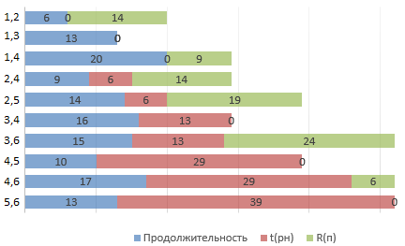

1. **Математическая модель задачи**

$$f=x12+x13+x14+x24+x25+x34+x36+x45+x46+x56 (min)$$

Рассчитаем новые значения времени:

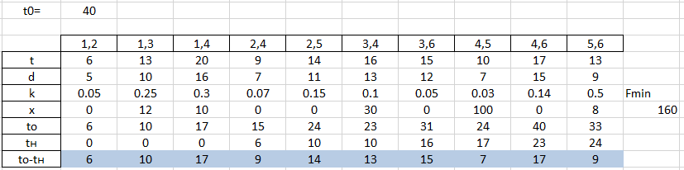

1. **Новые критический путь, ранние и поздние сроки начала и окончания работ, резервы времени:**

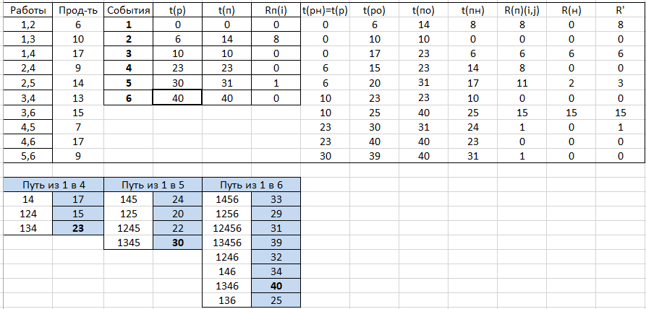

**Новый сетевой график:**

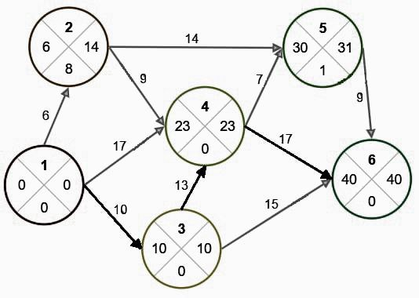

1. **Линейный график Ганта после оптимизации:**

|  |  |  |  |
| --- | --- | --- | --- |
| **Прод-ть** | **t(рн)** | **Rп** |  |
| 6 | 0 | 8 | Есть резерв |
| 10 | 0 | 0 | Критический путь |
| 17 | 0 | 6 | Есть резерв |
| 9 | 6 | 8 | Есть резерв |
| 14 | 6 | 11 | Есть резерв |
| 13 | 10 | 0 | Критический путь |
| 15 | 10 | 15 | Есть резерв |
| 7 | 23 | 1 | Есть резерв |
| 17 | 23 | 0 | Критический путь |
| 9 | 30 | 1 | Есть резерв |

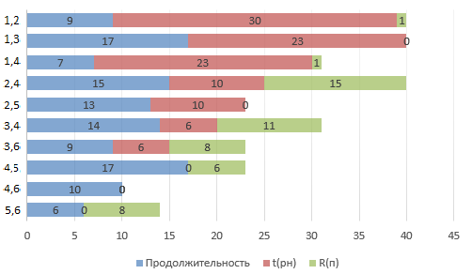

1. **Вывод**

Чтобы выполнить работы проекта за директивное время t0 = 40, необходимо дополнительно вложить 160 ден.ед. При этом средства распределятся следующим образом:

12 ден.ед. – в работу (1,3),

10 ден.ед. – в работу (1,4),

30 ден.ед. – в работу (3,4),

100 ден.ед. – в работу (4,5),

8 ден.ед. – в работу (5,6),

что приведет к сокращению продолжительности

работы (1,3) на 3 дня,

работы (1,4) на 3 дня,

работы (3,4) на 3 дня,

работы (4, 5) на 3 дня

работы (5,6) - на 4 дня,

Сокращение срока реализации проекта за счет вложения дополнительных средств составит 16 дней.